**Programa de Pós-graduação em Biologia de Fungos**

**Espelho da prova de conhecimento específico**

**Questão 1 (2 pontos; 0,2 ponto por acerto)**

**A classificação sistemática dos fungos, assim como a dos demais grupos de organismos, é sempre um trabalho em andamento. Assim como houve avanços nas técnicas de sequenciamento de DNA, a velocidade e clareza na divulgação científica de qualidade também avançou, sobretudo nos últimos 10 anos. Atualmente, 19 filos são conhecidos para o Reino Fungi. Dentre estes, alguns tem características mais marcantes, sendo facilmente distintos. Associe as listas apresentadas abaixo, contendo o nome do filo, numerado de 1 a 10, com sua descrição (letras A a J) e assinale corretamente nas colunas apresentadas:**

1. Ascomycota

2. Basidiomycota

3. Blastocladiomycota

4. Monoblepharomycota

5. Olpidiomycota

6. Aphelidiomycota

7. Glomeromycota

8. Chytridiomycota

9. Zoopagomycota

10. Neocallimastigomycota

A. Grupo dos fungos micorrízicos arbusculares (FMA). Simbiontes mutualistas obrigatórios de plantas. Formam esporos multinucleados denominados glomerosporos. Glomeromycota

B. Fungos ameboides. São parasitóides fagotróficos intracelulares de algas, utilizando a própria célula morta como zoosporângio. É um dos grupos mais primitivos de fungos. Aphelidiomycota

C. Fungos do rúmen. São encontrados no interior do trato digestivo de herbívoros (mamíferos e répteis). Em geral, são anaeróbios obrigatórios, e seus zoosporos podem ser multiflagelados. Neocallimastigomycota

D. Fungos holocárpicos endobióticos. Representado por *Olpidium*, cujas espécies mais conhecidas são *Olpidium brassicae*, que ataca o repolheiro, e *O. vermicola,* que ataca ovos de nematoides. Olpidiomycota

E. Grupo de fungos zigospóricos que inclui muitas espécies predadoras e parasitas de pequenos animais e protozoários, como rotíferos e amebas. Zoopagomycota

F. Maior filo de fungos. Formam ascosporos no interior de ascos, normalmente no interior de ascomas. Inclui a maioria dos liquens e dos fungos conidiais. Ascomycota

G. Fungos onde o gameta masculino (anterozoide) é livre-natante e o feminino (oosfera) é séssil (tal como nos animais). Após a fertilização, o oosporo é usualmente protraído pela abertura do oogônio. Monoblepharomycota

H. Grupo peculiar de fungos zoospóricos, cujo gênero mais conhecido, *Allomyces*, apresenta alternância de gerações, formando um gametotalo haploide e um esporotalo diploide ao longo do seu ciclo de vida. Blastocladiomycota

I. Grupo das quitrídias verdadeiras. Maior filo de fungos zoospóricos, inclusive incluindo todos estes fungos no passado. Aquáticos, marinhos ou de água doce, com muitas espécies parasitas. Chytridiomycota

J. Grupo que inclui a maioria dos macrofungos. Formam basídios em basidiomas. Apresentam dicariofase longa, e alguns formam grampos de conexão para auxiliar sua manutenção. Basidiomycota

Resposta:

1F

2J

3H

4G

5D

6B

7A

8I

9E

10C

**Questão 2 (0,5 ponto)**

**O micélio dos fungos filamentosos é composto por várias hifas, o que dá aos fungos grande adaptabilidade e plasticidade em seu modo de vida. Sobre o micélio, assinale a única alternativa correta:**

Todos os fungos têm a capacidade de formar micélio;

Fungos parasitas não formam micélio, pois vivem dentro do hospedeiro na forma de um talo;

Hifas são estruturas pletenquimatosas, macroscópicas;

É necessário água tanto dentro da hifa, para mantê-la túrgida, quanto fora, para ação enzimática;

É no ápice das hifas que ocorre a ingestão dos alimentos.

**Questão 3 (0,5 ponto)**

**Um biólogo, em um certo ponto de sua carreira, decidiu que ia produzir um livro de biologia geral. Quando foi estudar para escrever o capítulo sobre fungos, descobriu que alguns nomes que havia estudado na época de seu curso de graduação não eram mais utilizados para os fungos atualmente. Esses nomes eram ‘Deuteromycota’, ‘Oomycota’ e ‘Zygomycota’. Em meio a tantas dúvidas, este biólogo foi lhe procurar. Explique o porquê destes nomes não serem mais utilizados na Micologia atualmente e onde seus antigos representantes (que naturalmente ainda existem) estão alocados atualmente.**

Todos esses nomes deixaram de ser abordados em tratamentos modernos de Micologia, mas cada um por um motivo diferente. Deuteromycota (ou Deuteromycotina, nos anos 70) foi o nome proposto para o morfo-filo dos fungos anamórficos/conidiais, pois a classificação antiga considerava somente as estruturas de origem sexuada. O nome foi descontinuado, pois o grupo é claramente polifilético. Hoje, seus representantes estão nos filos Ascomycota e Basidiomycota. Zygomycota foi considerado filo até o começo dos anos 2000, mas por se tratar de várias linhagens distintas, o grupo foi considerado polifilético, e a utilização do nome foi descontinuada, sendo substituída atualmente pela designação “fungos zigospóricos”, atualmente com três sub-reinos. Oomycota, embora ainda seja considerado nome válido de grupo monofilético, não está mais nos livros de Micologia por não se tratar de um fungo, e sim de um grupo de estramenópilos (ou cromistas) de grande semelhança morfológica com os fungos.

**Questão 4 (0,5 ponto)**

**Assinale a única alternativa que apresenta corretamente o a estrutura do fungo à sua ploidia:**

Micélio somático (3n), zigoto (2n), esporo de origem sexuada (n).

Micélio somático (2n), zigoto (n), esporo de origem sexuada (2n).

Micélio somático (n), zigoto (2n), esporo de origem sexuada (n).

Micélio somático (n), zigoto (n+n), esporo de origem sexuada (2n).

Micélio somático (2n), zigoto (n), esporo de origem sexuada (3n).

**Questão 5 (2 pontos; 0,2 ponto por acerto)**

**Defina os termos:**

A. *Micotoxina*: metabólitos secundários tóxicos produzidos e secretados por fungos.

B. *Eucárpico*: fungo que, mesmo após a formação de estruturas reprodutivas, continua o seu crescimento somático, ou que não converte todo o seu corpo em uma estrutura reprodutiva.

C. *Fungos da podridão-branca:* fungos da madeira (eg. basidiomicetos) que degragam celulose e lignina, deixando a madeira esbranquiçada e com aspecto fibroso.

D. *Holobasídio*: basídio contínuo, sem septos, formados em várias linhagens de Agaricomycotina (Basidiomycota).

E. *Rede de Hartig:* trama intercelular de hifas, que cresce entre as células epidérmicas e corticais da raiz de um vegetal na interação ectomicorrízica.

F. Fiálide: tipo de célula conidiogênica formada por vários fungos conidiais, sésseis ou em conidióforos, responsáveis pela formação de enteroblastoconídios em cadeias basípetas.

G. *Didimosporo*: esporos que apresentam somente um septo transversal e, por conseguinte, duas células.

H. *Tubo germinativo*: primeira hifa de um fungo, germinando diretamente de um esporo. Pode dar origem a um novo micélio ou procurar um hospedeiro, em fungos biotróficos.

I. *Pseudomicélio:* filamentos formados por células gemulantes/brotamentos de leveduras que não se separaram.

J.*: Hifa cenocítica:* hifa contínua, sem a formação regular de pseudosseptos, comum em fungos zigospóricos e zoospóricos.

**Questão 6 (1 ponto, 0,2 por acerto)**

Liquens são associações simbióticas mutualísticas entre fungos (micobiontes) e algas (fotobiontes), com grande abrangência e adaptabilidade. Considerando seu conhecimento sobre os liquens, assinale cada uma das afirmativas abaixo como **verdadeiras** ou **falsas**:

( F ) A associação liquênica é facultativa para o fungo, mas obrigatória para a alga;

( V ) A maioria dos liquens pertence ao filo Ascomycota;

( F ) A liquenização teve somente uma origem evolutiva;

( V ) Liquens atuam como agentes de intemperismo em substratos rochosos, permitindo o estabelecimento de outros seres vivos;

( V ) O talo liquênico é pletenquimatoso, composto por pseudoparênquima no córtex e prosênquima na medula.

**Questão 7 (0,5 ponto, 0,2 por acerto até a pontuação máxima)**

**Em um laboratório de análises clínicas, três pacientes tiveram diagnóstico positivo para infecções fúngicas, com material clínico examinado e com imagens. Os diagnósticos foram: Paciente A: positivo para cromoblastomicose; Paciente B: positivo para mucormicose; Paciente C: positivo para piedra preta. Contudo, houve uma arrumação no computador do laboratório e os dados foram misturados. Utilizando as imagens do exame direto do material clínico, indique qual imagem (1, 2 ou 3) corresponde ao diagnóstico dos pacientes A, B e C:**

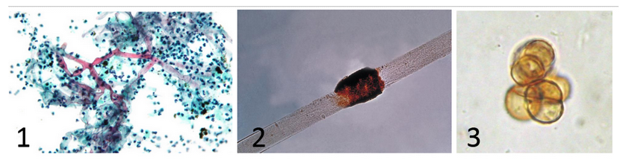

1: Paciente B

2: Paciente C

3: Paciente A

**Questão 8 (0,5 ponto)**

**Os fungos estão entre os maiores responsáveis por doenças em plantas, sejam ornamentais ou de produção agrícola, sendo o conhecimento de sua patologia e epidemiologia de grande importância. Usualmente, a comprovação de que um agente está associado a uma patologia se dá por meio da aplicação do postulado de Koch. Explique, resumidamente, as etapas desta metodologia e a sua importância no diagnóstico de fitopatologias causadas por fungos.**

Os postulados de Koch incluem quatro critérios para estabelecer a relação causal entre um organismo e uma doença. Os quatro postulados de Koch são:

1. O microrganismo deve ser encontrado em organismos doentes, mas não nos saudáveis.
2. O microrganismo deve ser isolado de um organismo doente e obtido em cultura pura.
3. O microrganismo cultivado deve causar doença quando introduzido em um organismo saudável.
4. O microrganismo deve ser reisolado do hospedeiro experimental inoculado e doente.

**Questão 9 (0,5 ponto)**

**Um experimento foi conduzido para avaliar o efeito de diferentes espécies de fungos micorrízcos arbusculares (FMA) na capacidade de absorção de nutrientes e no crescimento de milho (*Zea mays*) sob condições de solo com pH ácido. Os pesquisadores observaram que a inoculação de *Acaulospora longula* não apenas aumentou a disponibilidade de nutrientes como cálcio e magnésio, mas também promoveu a tolerância das plantas a variações no pH do solo. Com base nas interações simbióticas observadas, assinale a alternativa que melhor explica como os FMA podem auxiliar na adaptação das plantas a condições de solo ácido:**

A interação com fungos micorrízicos arbusculares é exclusivamente benéfica para as plantas, pois aumenta a produção de fitormônios, sem influenciar a disponibilidade de nutrientes.

Os fungos micorrízicos arbusculares podem acidificar ainda mais o solo, favorecendo a absorção de nutrientes em suas formas mais disponíveis para as plantas.

A associação micorrízica arbuscular aumenta a superfície radicular das plantas, facilitando a absorção de nutrientes em ambientes ácidos, além de induzir a expressão de genes de tolerância ao estresse.

Os fungos micorrízicos arbusculares competem com as raízes das plantas por nutrientes, o que resulta em uma diminuição do crescimento das plantas em solos ácidos.

**Questão 10 (0,5 ponto; 0,1 ponto por acerto até a pontuação máxima)**

**A imagem abaixo representa um peritécio nú (sem estroma), ascoma típico de ascomicetos da classe Sordariomycetes. Cada seta numerada representa uma região ou estrutura deste ascoma. Apresente, em texto, o nome da estrutura ou região indicada por cada um dos números.**

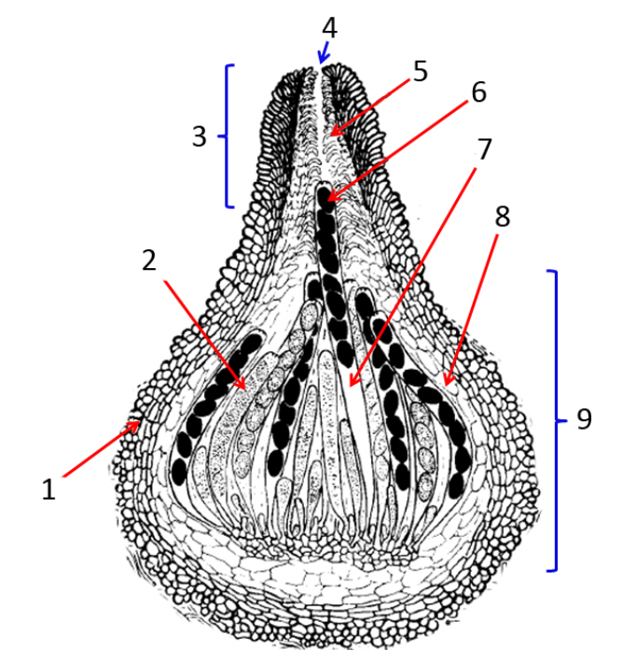

1: Perídio (ou parede do ascoma)

2: Asco em maturação

3: Pescoço

4: Ostíolo

5: Perífises (ou canal ostiolar)

6: Ascosporo

7: Asco (maduro)

8: Paráfise

9: Ventre ou corpo

**Questão 11 (0,5 ponto)**

O que são os “grampos de conexão”?

Estruturas que auxiliam na manutenção da dicariofase em alguns basidiomicetos.

Ganchos formados nas células mãe-de-asco em ascomicetos.

Estruturas em forma de grampo que conectam lamelas em basidiomas deliquescentes.

Apêndices de alguns ascomas que os conectam a outros para dispersão por ação de insetos.

Cicatrizes deixadas após liberação da célula-filha em leveduras gemulantes.

**Questão 12 (1 ponto; 0,2 ponto por acerto)**

**A esporotricose é uma micose subaguda ou crônica de implantação traumática que acomete animais e humanos. Em 2016, devido o aumento no número de casos a Secretaria de Saúde do Estado de Pernambuco listou a doença como agravo de interesse estadual, cadastrando-a como Doença de Notificação Compulsória (portaria SES/PE Nº390 de 14/09/2016). A respeito dessa doença, analise as afirmativas abaixo como verdadeiras ou falsas:**

( F ) Estudos moleculares demonstraram que a esporotricose é causada por fungos do complexo *Sporothrix schenckii*, o qual é composto por quatro espécies clinicamente relevantes (*S. schenckii sensu stricto*, *S. brasiliensis*, *S. globosa* e *S. luriei*) e duas espécies ocasionalmente isoladas de humanos (*S. mexicana* e *S. albicans*). No Brasil, a maioria dos casos relatados está relacionado à transmissão zoonótica por *S. schenckii.*

( F ) As espécies do complexo *Sporothrix schenckii* são termodimórficas, ou seja, vivem como sapróbias na forma leveduriforme à temperatura ambiente (25 °C), e como parasitas na forma filamentosa à 37°C *in vitro* ou em tecidos vivos.

( V ) A forma linfocutânea da doença é a manifestação clínica mais comum em humanos e caracteriza-se pela ascensão de lesões gomosas subcutâneas, seguindo trajeto linfático a partir do ponto de inoculação do fungo na pele, via lesão perfurante, quadro denominado linfangite nodular ascendente.

( V ) Embora o isolamento do fungo em meio de cultura continue sendo considerado o método padrão ouro para diagnosticar a esporotricose, os métodos baseados em reação em cadeia da polimerase e espectrometria de massas em tempo de voo por dessorção/ionização a laser assistida por matriz tornaram-se essenciais para a identificação precisa de espécies em muitos laboratórios clínicos. Se aplicados diretamente em amostras de tecido, os métodos moleculares são úteis para melhorar a sensibilidade e o tempo para o diagnóstico da esporotricose.

( F ) A primeira linha de tratamento disponível para a esporotricose humana é o cetoconazol. No entanto, outros triazólicos como o itraconazol, posaconazol e fluconazol, bem como iodeto de potássio, terbinafina e anfotericina B podem ser utilizados a depender da indicação clínica.